

СОБРАНИЕ ПРЕДСТАВИТЕЛЕЙ

СЕЛЬСКОГО ПОСЕЛЕНИЯ ПИСКАЛЫ

МУНИЦИПАЛЬНОГО РАЙОНА СТАВРОПОЛЬСКИЙ

САМАРСКОЙ ОБЛАСТИ

РЕШЕНИЕ

от 28 февраля 2018 года № 99

О внесении изменений в Правила землепользования и застройки сельского поселения Пискалы муниципального района Ставропольский Самарской области, утвержденные решением Собрания представителей сельского поселения Пискалы муниципального района Ставропольский Самарской области от 30.12.2013 № 95

В соответствии со статьей 33 Градостроительного кодекса Российской Федерации, пунктом 20 части 1 статьи 14 Федерального закона от 6 октября 2003 года № 131-ФЗ «Об общих принципах организации местного самоуправления в Российской Федерации», с учетом заключения о результатах публичных слушаний от 17.12.2017 г.,
Собрание представителей сельского поселения Пискалы муниципального района Ставропольский Самарской области решило:

- Внести изменения в карту градостроительного зонирования сельского поселения Пискалы муниципального района Ставропольский Самарской области (М 1:25000) и карту градостроительного зонирования сельского поселения Пискалы муниципального района Ставропольский Самарской области (М 1:5000) Правил землепользования и застройки сельского поселения Пискалы муниципального района Ставропольский Самарской области в части изменения градостроительного зонирования земельных участков с кадастровыми номерами 63:32:0000000:8609, 63:32:0000000:8614, 63:32:1501005:22 и отнесения указанных участков к территориальной зоне Сх2 «Зона, занятая объектами сельскохозяйственного назначения», в соответствии с приложением к настоящему решению.
- Опубликовать настоящее решение в газете «Ставрополь-на-Волге» и на официальном сайте поселения - piskali.stavrsp.ru.
3. Настоящее решение вступает в силу со дня его официального опубликования.

Председатель Собрания представителей

сельского поселения Пискалы

муниципального района Ставропольский А.А.Рассолов

Приложение (М 1:25000)

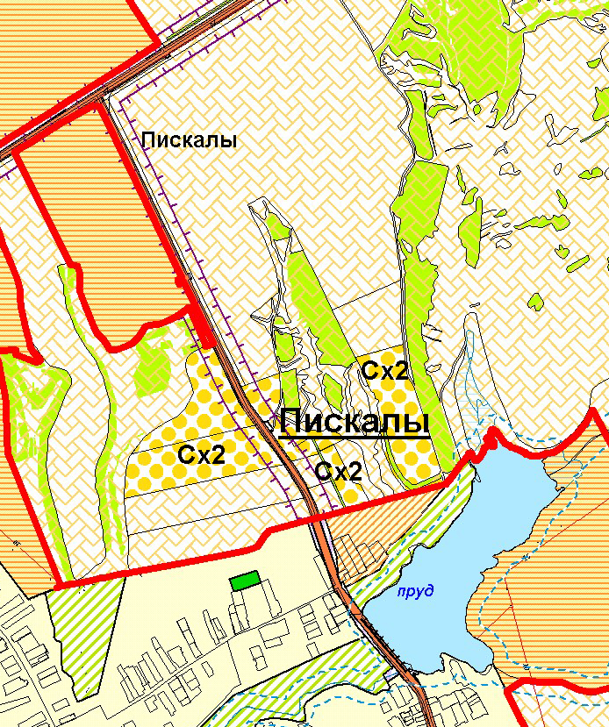

Приложение (М 1:5000)

